Rolniku – uważaj na kleszcze!
Ponad 1 500 osób – tyle ubezpieczonych w KRUS w ciągu ostatnich dziecięciu lat doznało uszczerbku na zdrowiu wskutek zakaźnych chorób zawodowych roznoszonych przez kleszcze (w większości z powodu boreliozy).
Łagodne zimy powodują korzystne warunki do rozwoju tych pajęczaków, co skutkuje ich wiosennym wysypem obserwowanym obecnie na terenie niemal całej Polski. Warto wiedzieć, jak należy postępować, aby ukąszenia uniknąć, a jeśli już do niego dojdzie – jak minimalizować skutki kontaktu z tym niepozornym pajęczakiem.
Obszary gdzie odnotowana najwięcej zachorowań na choroby zakaźne oznaczono kolorem pomarańczowym wg danych Kasy Rolniczego Ubezpieczenia Społecznego.
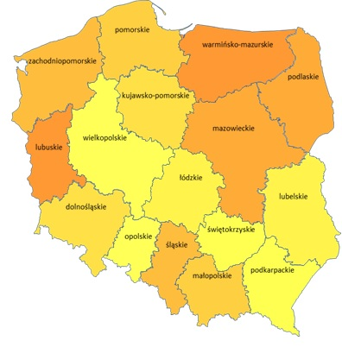
Powszechnie uważa się, że kleszcze mogą występować jedynie na drzewach, w lesie i to tam niebezpieczeństwo kontaktu z nimi jest największe. Tymczasem spotkać je można na łąkach, nad rzekami i jeziorami, w zaroślach, a nawet na miejskich trawnikach. Ich największa aktywność, a zarazem największe ryzyko bycia przez kleszcza ukąszonym, przypada na okres wiosenno-letni. Aby uchronić się przed skutkami ukąszenia należy powrocie do domu dokładnie sprawdzić, czy na ciele nie ma nieproszonego gościa. Jest to bardzo ważne, ponieważ ślina kleszcza zawiera substancje znieczulające, co utrudnia odnalezienie miejsca ukąszenia.
Jeśli doszło do ukąszenia, kleszcza należy jak najszybciej usunąć, najlepiej przy pomocy specjalnej pompki próżniowej lub wyciągnąć pęsetą - nie należy jednak próbować go wykręcać. Jeżeli kleszcz tkwi zbyt głęboko w ciele, powinno się niezwłocznie udać do lekarza. Usunięcie kleszcza w pierwszej dobie po ukąszeniu wielokrotnie zmniejsza prawdopodobieństwo zarażenia. Po upływie kilku lub kilkunastu godzin kleszcz zaczyna odżywiać się krwią żywiciela i wtedy może zarazić przenoszonymi przez siebie chorobami.
Okres inkubacji chorób wywoływanych przez kleszcze trwa od 2 do 32 dni. Gdy zatem doszło do zakażenia przez kleszcza, w miejscu ukąszenia na skórze pojawia się charakterystyczny rumień o średnicy od 1 cm do 1,5 cm, który w długim okresie czasu powiększa się do kilku centymetrów, po czym blednie od środka i zanika. W diagnostyce wystąpiły również przypadki, gdy rumień nie wystąpił, a kleszcz został niezauważony. Należy pamiętać, że borelioza wywołuje czasami objawy podobne do grypy, np.: stan podgorączkowy, bóle mięśniowo-stawowe, bóle głowy, osłabienie, nudności. Jeśli po ukąszeniu przez kleszcza wystąpią takie niepokojące objawy, bezwzględnie trzeba zgłosić się do lekarza w celu wykluczenia boreliozy bądź poddania się leczeniu w razie potwierdzenia choroby. Nieleczona borelioza może prowadzić do uszkodzenia ośrodkowego układu nerwowego i układu sercowo-naczyniowego.
Aby zmniejszyć ryzyko zakażenia chorobami odkleszczowymi należy:
- nosić szczelne obuwie i ubranie, zakrywające większość ciała
- stosować środki odstraszające kleszcze,
- trzymać się z dala od miejsc, w których kleszcze zazwyczaj przebywają, takich jak wysokie trawy i tereny gęsto zakrzewione,
- po każdym pobycie w plenerze starannie obejrzeć swoje ciało - skórę głowy, uszy, szyję, a szczególnie miejsca w zagięciach rąk, kolan, pachwin itp.
Obecnie na rynku dostępna jest szczepionka przeciwko zakażeniu kleszczowym zapaleniem mózgu (KZM) - warto się z niej skorzystać. Nie istnieje jednak szczepienie chroniące przed zachorowaniem na boreliozę.

Informacja przekazana za pośrednictwem OR KRUS w Bydgoszczy

